ACTA SEMINARIO- 1 NOVIEMBRE 2008
- Datos técnicos
  - Localidad: Barcelona
  - Centro: Escola Virolai de Barcelona
  - Fecha: 25 de novembre 2008
  - Horario 17:30 a 20h
  - Assistentes: 17/17 del centro Escola Virolai de Barcelona, 2/13 del centro IES+FP Montserrat Roig de Terrassa, 5/6 CEIP Las Seguidillas de Badia del Vallès i faltaba Escola Sant Jaume de la FEP de l'Hospitalet de Llobregat. Total= 24 professores.
- Material entregado a los assistentes en soporte papel i digital por correo electrònico
  - Grupos y miembros de la investigación
  - Listado del Profesorado participante, especialidad y correo electrónico.
  - Miniguia de la barra de herramientas i selección de algunos aspectos del manual
  - Documento de los Principales modelos didácticos con las pizarras digitales y las pizarras digitales interactivas.
Se incluyen actividades con el apoyo de lector de documentos, tableta gráfica y teclado/ratón inalámbricos. Sacado de la web d’en Pere Marqués
http://dewey.uab.es/pmarques/dim/mimio/
  - Fitxa de planificació para cómo cada centro/professor, piensa usar la PDI MIMIO en los próximos meses con los alumnos.
  - Fitxa de ejemplo de buena pràctica que se puede utilizar con la MIMIO.
PROGRAMA DE TRABAJO DESARROLLADO EN EL SEMINARIO-1 (con el soporte de la visita a la web de investigación)
- Presentación detallada de la investigación y los miembros del grupo.
Se situó al grupo dentro de la investigación en Espanya, enmarcandola como trabajo de investigación de entornos alrededor de centros pilotos y entornos de centros colaboradores.
MIEMBROS DEL GRUPO DE TRABAJO DE LA INVESTIGACIÓN EN ESPAÑA= 26 centros y 8 comunidades.
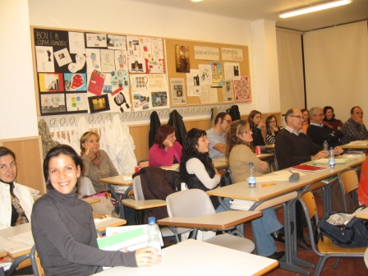
También se comenta cómo surge la investigación y el grado de compromiso de los participantes en el proyecto. Cabe decir que al iniciar el seminario, la mayoría de los profesores no conocen el software de la pizarra Mimio.
Solamente el centro que nos acoge tiene dos o tres professores que ya la han utilizado en un par de sessiones. Otros centros comentant que ja utilizan la PDI como recurso a la hora de hacer sus clases.
- Presentación y revisión del manejo básico MIMIO INTERACTIVE.
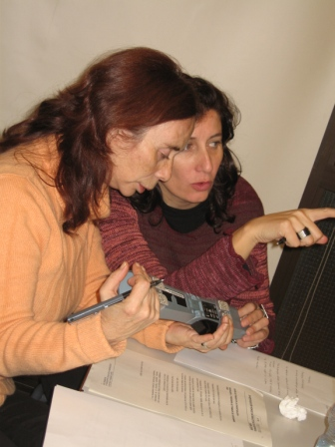
Se realiza la presentación del material des de la caja de envio, para que todo el mundo pueda ver lo fácil que supone su instalación y conexión.
NOTA: Cabe decir que a media sesión nos dejo de funcionar y entonces pasamos al recurso de PDI, sin recurso, aunque se iba comentando su utilización. De todas forma la gente valoró positivamente toda la presentación alegando que ya practicarian con el material de su própio centro y que los modelo seran muy didàcticos.
- Presentación de los recursos del menú
Se passo a explicar la barra de herramientas con actividades concretas donde los assistentes hacian de alumnos, gracias a las miniguias podiamos explotar metodológicamente el recurso, estableciendo un diálogo de como seria mejor su utilización | 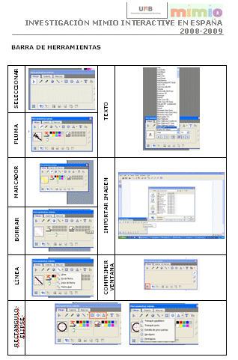
- Presentación de los principales modelos didácticos de uso de la pizarra interactiva en clase.
Relacionado con el apartado anterior potenciamos segun los modelos que hay expuestos a la web, los que veian más fáciles o más adecuado a la tipologia de sus alumnos. Cabe decir que tenemos el professorado que imparte en todas las etapas educativas: la etapa infantil, primaria, secundaria obligatoria y postobligatoria y ciclos formativos y en una gran diversidad de materias curriculares.

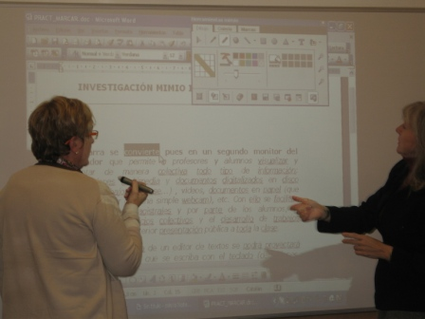 | 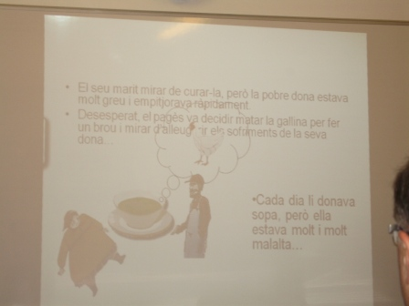 | 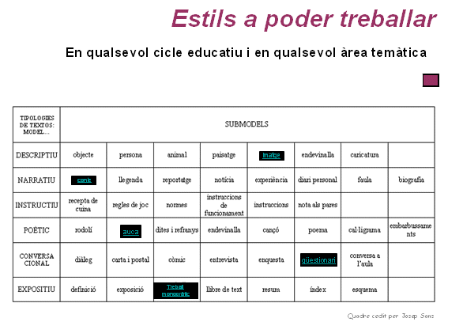
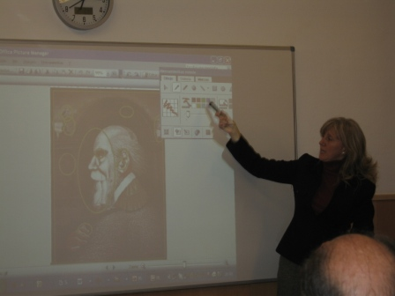 | 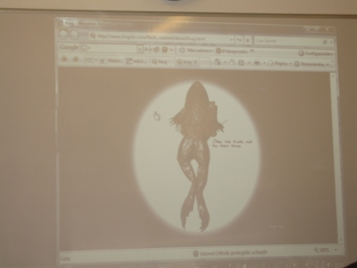 | 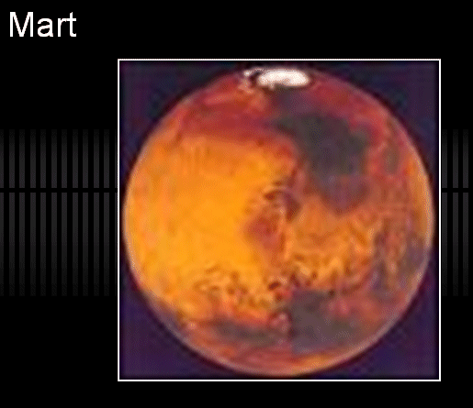
- Presentación de portales de Internet dónde se pueden encontrar numerosos recursos curriculares para utilizar con la pizarra digital.
Además de presentar distintos portales donde se puede encontrar recurso, también potenciamos el trabajo en programario para presentar trabajos, editor de textos, de diapositivas, para elaborar material gráfico como los editores de texto, y programas interactivos.
- Comentar cada centro/professor cómo piensa usar la PDI MIMIO en los próximos meses con los alumnos.
Se presentó y comentó un modelo de ficha de trabajo para el professor, que le ayudara en la planficiación de la sessión que iba a programar para sus alumnos. Se acordó mantener el contacto via correo electrónico para ir tutorizando las dudas y los metodologias que planteaban.
SEMINARIO-2: PROGRAMA DE TRABAJO DEL FEBRERO 2009
Se acordó realizarse en el mismo centro y el mismo dia de la semana y hora. Falta detallar el dia del mes, aunque los asistentes pidieron que fuera a finales de mes o principio del siguiente para poder familiarizarse con su material y poder realizar las prácticas con sus alumnos.
Data aproximativa 24 de febrero o 3 de marzo.
Agradecemos el trato recibido a la dirección del centro y el personal colaborador (merienda incluida).
Pilar Casals Bosch [pcasals@xtec.cat]

